LAPORAN PRAKTIKUM ALGORITMA PEMROGRAMAN

TIPE DATADAN VARIABEL



Oleh :

M.YAZEM AGVA ROIZ

NIM 2511533003

MATA KULIAH ALGORITMA PEMROGRAMAN

DOSEN PENGAMPU : DR. WAHYUDI, S.T, M.T

FAKULTAS TEKNOLOGI INFORMASI

DEPARTEMEN INFORMATIKA

UNIVERSITAS ANDALAS

**KATA PENGANTAR**

Pedoman ini disusun sebagai rujukan resmi bagi mahasiswa Departemen Informatika dalam penyusunan laporan praktikum pada mata kuliah Pemrograman Dasar dengan Java. Dokumen ini tidak hanya memberikan gambaran umum mengenai format penulisan, tetapi juga menguraikan secara rinci sistematika laporan, tata cara penyajian isi, serta contoh penulisan kode program yang dilengkapi dengan referensi ilmiah. Melalui panduan ini, mahasiswa diharapkan mampu menyusun laporan yang tidak sekadar memenuhi aspek administratif, tetapi juga mencerminkan ketelitian, keteraturan, dan penerapan kaidah penulisan akademik pada tingkat dasar. Dengan demikian, laporan praktikum yang dihasilkan dapat berfungsi sebagai media pembelajaran, dokumentasi kegiatan, sekaligus sarana untuk melatih keterampilan menulis ilmiah yang akan bermanfaat dalam jenjang studi selanjutnya.

Padang, 2025

Tim Penyusun

**DAFTAR ISI**

**BAB 1 4**

1. Latar Belakang 4

2. Tujuan 4

3. Manfaat 4

**BAB 2 5**

A. Teori 5

B. Langkah-Langkah Pengerjaan 6

**BAB 3 12**

a. Kesimpulan 12

b. Saran 12

**DAFTAR PUSTAKA 13**

# **BAB 1**

**PENDAHULUAN**

## Latar Belakang

Tipe data dan variabel adalah hal yang penting dan menjadi fundamental dalam bahasa pemrograman terutama pada Java, Java sendiri memiliki aturan dalam penamaan variabel yang menuntut untuk menentukan tipe data yang akan disimpan pada variabel. Dalam praktikum ini akan mempraktekkan bagaimana menggunakan variabel dan tipe data yang ada di bahasa pemrograman Java.

## Tujuan

Tujuan dilakukannya praktikum ini adalah:

* 1. Memahami fungsi dan cara penggunaan tipe data pada bahasa pemrograman Java.
  2. Memahami fungsi dan cara penggunaan variabel pada bahasa pemrograman Java.

## Manfaat

1. Bagi Penulis

Memahami penggunaan variabel dan tipe data dengan baik.

1. Bagi Pembaca

Mendapatkan pengetahuan akan urgensi dari variabel dan tipe data.

# **BAB 2**

**PEMBAHASAN**

## Teori

Data Primitif

Tipe data primitif adalah tipe yang paling mendasar pada bahasa pemrograman java antara lain:

* 1. Int
  2. Boolean
  3. Char
  4. Long
  5. Float
  6. Double
  7. Byte
  8. Short

Tipe data ini sangatlah penting saat menginisialisasikan variabel, dikarenakan Java sendiri merupakan bahasa static yang mana diperlukannya penulisan tipe data yang lebih ketat, maka tipe data primitif juga merupakan komponen penting untuk menggunakan bahasa pemrograman Java.

1. Variable

Variable digunakan untuk menyimpan nilai tertentu di memory, Di java sendiri memiliki aturan yang ketat dalam penulisan variable yaitu haruslah dituliskan terlebih dahulu tipe data dari variabel yang diinisialisasikan. Cara pembuatan variabel pada Java mengikuti format sebagai berikut:

Tipe_data nama_variable = nilai;

## Langkah-Langkah Pengerjaan

1. Type Data

Tipe Data primitif dan variabel saling berkaitan di dalam pembuatan variable, pada praktikum tipe data primitif yang telah digunakan antara lain:

1. Int
2. Boolean
3. Double
4. Char

Bisa dilihat contoh penggunaan tipe data pada operasi mencari keliling lingkaran di bawah ini:

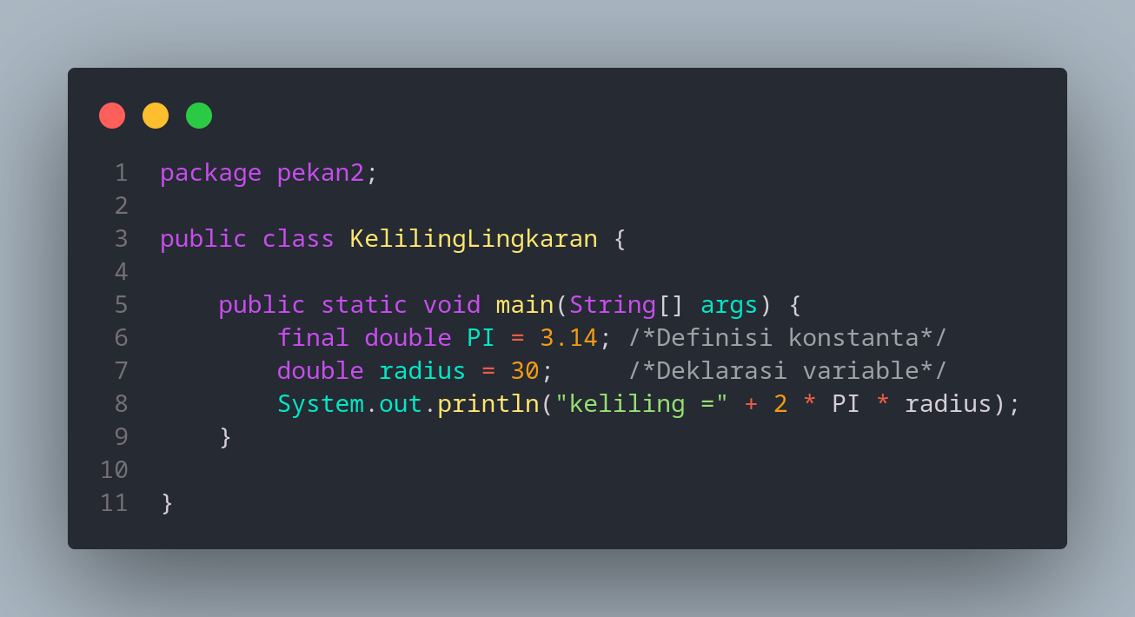

Pada kode diatas bisa dilihat penggunaan tipe data berupa double yang memungkinkan untuk menyimpan dan mengoperasikan angka desimal. Diawali dengan membuat variabel PI dan radius yang telah diatur tipe datanya berupa double lalu dioperasikan dengan rumus 2 * PI * radius yang akan menghasilkan nilai berupa bilangan desimal yang bertipe double yang akan ditampilkan di layar saat di running nantinya.

1. Variable

Variable merupakan tempat menyimpan data di memory yang menjadi fitur dasar bahasa pemrograman, begitu pula bahasa pemrograman Java yang memiliki aturannya sendiri dalam membuat variable, sebagai berikut:

Tipe_data nama_variable = nilai;

Untuk lebih jelas, bisa melihat gambar di bawah ini:

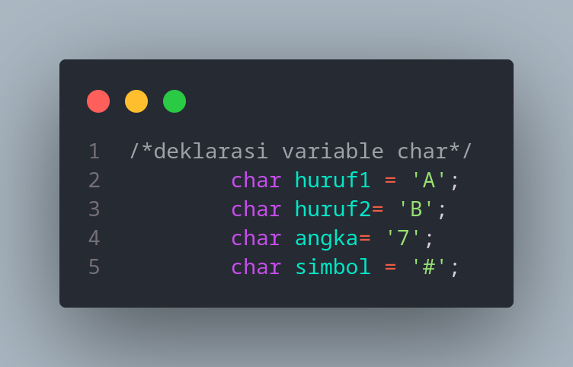

Ini merupakan aturan dalam mendeklarasikan variabel di Java, Bisa dilihat bahwa dalam membuat variable kita haruslah menetapkan tipe datanya terlebih dahulu lalu nama variabelnya setelah itu nilai yang akan disimpan oleh variabel berdasarkan tipe data yang telah ditetapkan sebelumnya. Namun dalam penulisan variabel pada Java, penulisan nilai untuk java bisa dilakukan setelah mendeklarasikan variable seperti contoh dibawah ini:

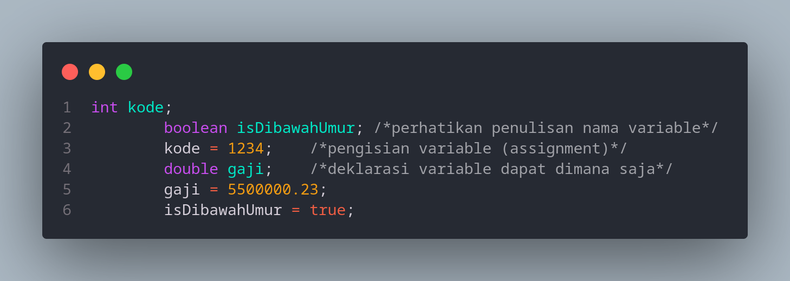

Dapat dilihat bahwa penulisan variabel bisa dilakukan terlebih dahulu dan menginisialisasikan nilainya bisa dilakukan setelahnya.

1. Program

Pada praktikum penulis juga membuat program-program yang memiliki hubungan dengan topik tipe data dan variabel, antara lain:

1. Kode menghitung keliling lingkaran

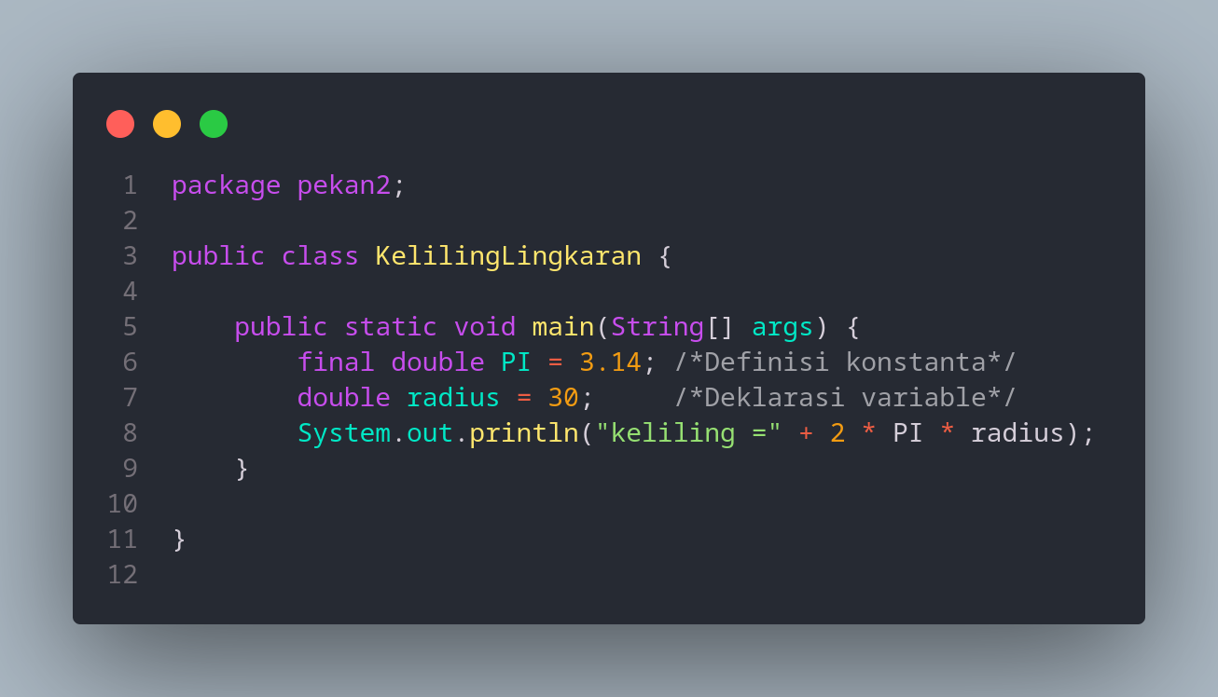

1. Buat terlebih dahulu package baru serta class dengan nama KelilingLingkaran.
2. Membuat function bernama main.
3. Membuat sebuah variabel bernama PI yang bersifat konstan dengan keyword final serta bertipe double yang langsung di masukkan nilai berupa 3.14.
4. Membuat variabel bernama radius yang bertipe data double yang memiliki nilai 30
5. Melakukan operasi 2 * PI * radius serta menggabungkannya dengan string, ini akan menghasilkan output berupa:

keliling =188.4

1. Deklarasi Variable

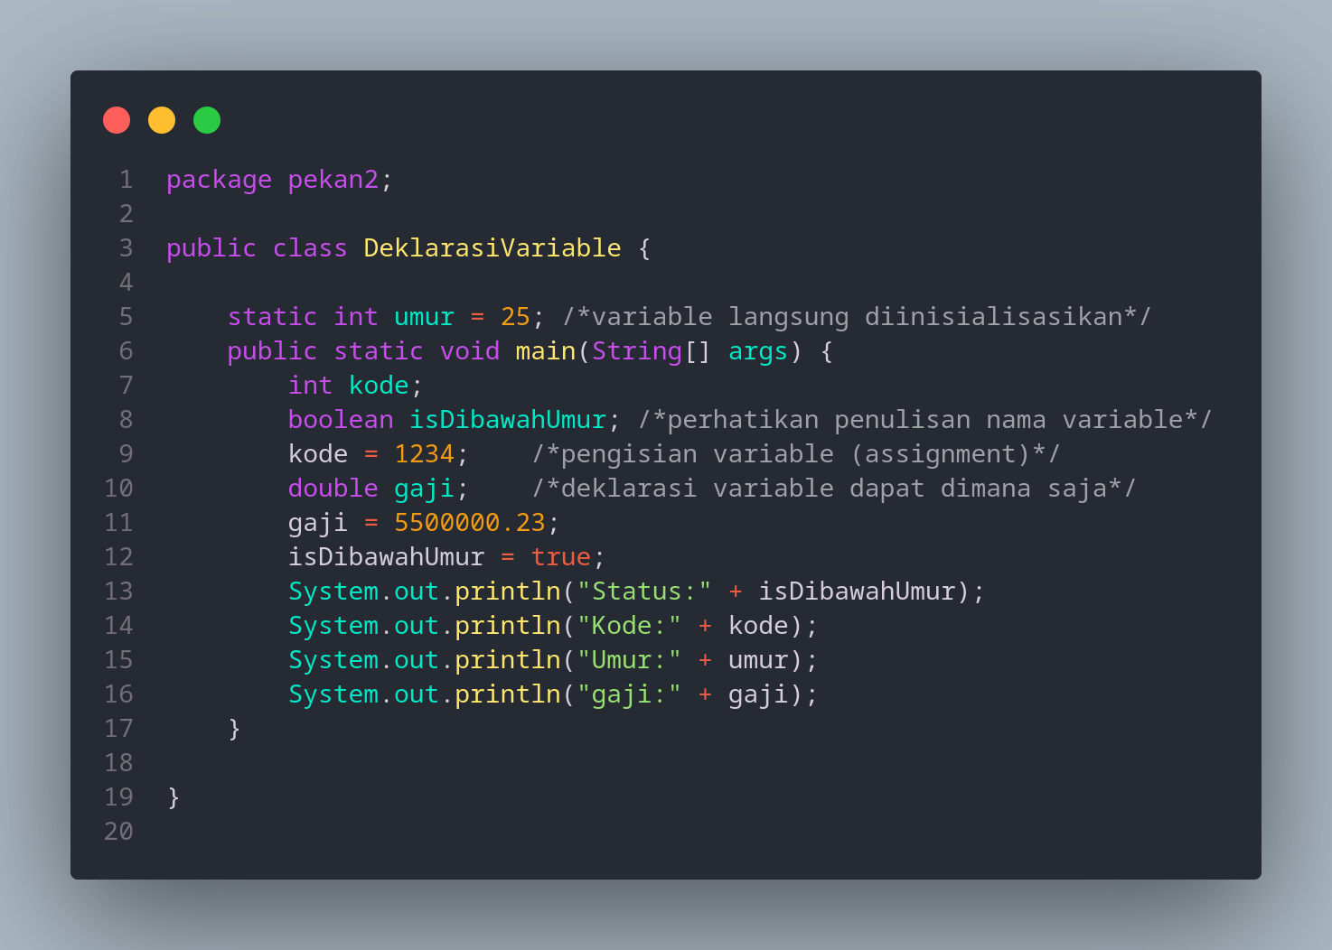

* Buat terlebih dahulu package baru serta class dengan nama DeklarasiVariable.
* Membuat function bernama main.
* Membuat sebuah variabel bernama umur yang langsung diinisialisasikan diluar fungsi main.
* Membuat variabel beserta tipe datanya antara lain; kode, isDibawahUmur, kode, gaji.
* Menginisialisasikan variable yang belum diinisialisasikan seperti kode, isDibawahUmur, gaji.
* Menampilkan setiap variable, output dari program ini akan berupa seperti:

Status:true

Kode:1234

Umur:25

Gaji:5500000.23

1. ContohChar

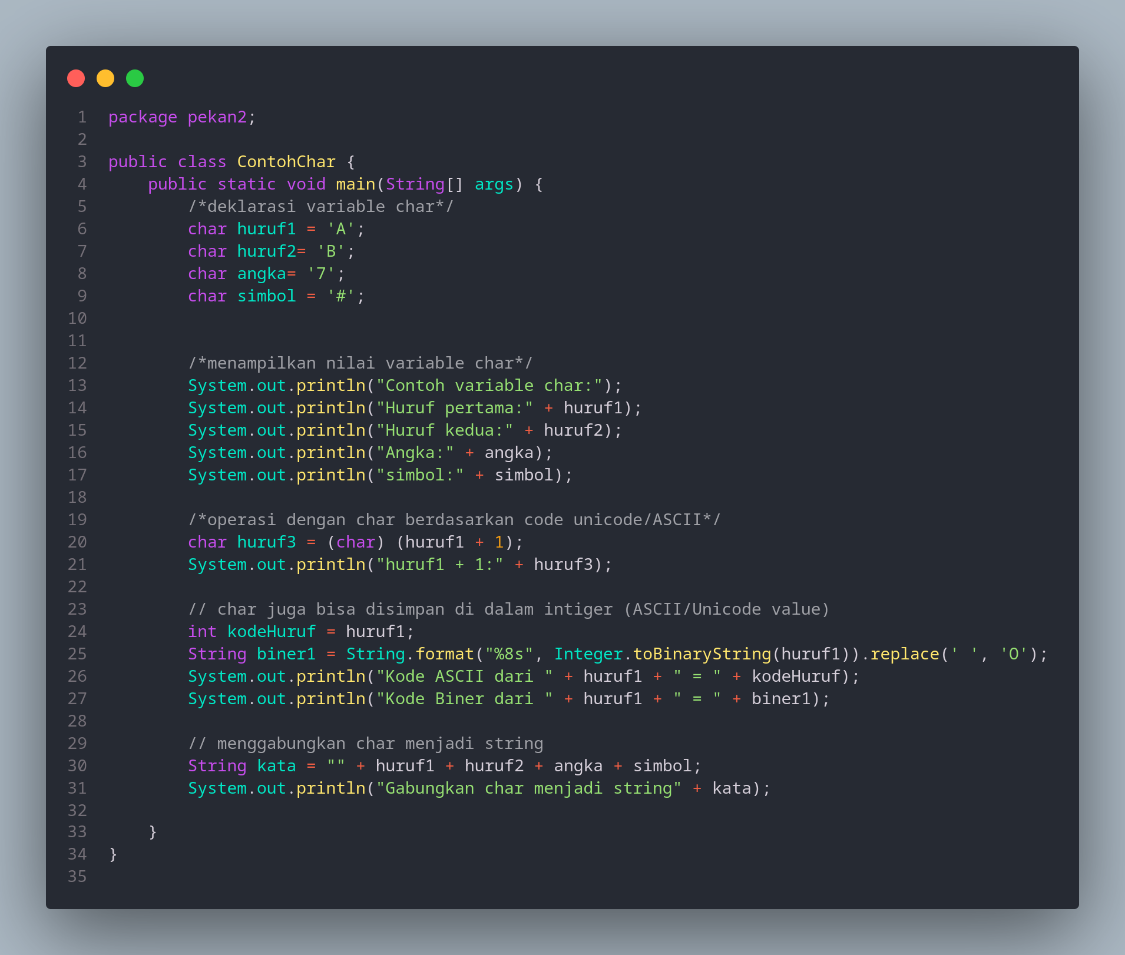

1. Buat terlebih dahulu package baru serta class dengan nama ContohChar.
2. Membuat function bernama main.
3. Membuat variable bernama huruf1, huruf2, angka dan simbol yang semuanya bertipe data char yang langsung diisikan dengan nilai char.
4. Menampilkan setiap variabel.
5. Mengoperasikan char berdasarkan UNICODE/ASCII lalu menampilkannya.
6. Menyimpan char dalam bentuk integer lalu menampilkannya.
7. Menggabungkan char menjadi string lalu menampilkannya.
8. Output dari program ini berupa:

Contoh variable char:

Huruf pertama:A

Huruf kedua:B

Angka:7

simbol:#

huruf1 + 1:B

Kode ASCII dari A = 65

Kode Biner dari A = O1000001

Gabungkan char menjadi stringAB7#

# **BAB 3**

**PENUTUPAN**

## Kesimpulan

Dari praktikum ini, bisa disimpulkan bahwa tipe data primitif merupakan bagian penting di dalam bahasa pemrograman java karena terikat dengan aturan penulisan variabel pada Java, serta setiap tipe data juga memiliki keunikan masing-masing dalam sifatnya untuk dapat diproses dengan cara masing-masing pula.

Variabel sendiri merupakan komponen dasar dan penting di dalam Java karena berperan dalam menyimpan sebuah nilai yang akan dapat di proses pada langkah dalam lan berikutnya.

## Saran

Laporan praktikum yang telah penulis tuliskan, masih memiliki kekurangan. Penulis sendiri pun juga membuka saran dan kritikan untuk meningkatkan kualitas laporan pratikum ini.

# **DAFTAR PUSTAKA**

Pratiwi, Dian. 2023. Variabel dan Tipe Data pada Java. <https://jayjay.co/variabel-dan-tipe-data-pada-java>